Slim hoofd, gevoelig systeem
Ontvangen, verwerken, voelen, stress en MPI
Korte kern
Iemand kan heel slim zijn en toch moeite hebben met voelen, starten, plannen, rustig blijven of iets afmaken. Dat is geen domheid en niet automatisch onwil. Het hoofd kan het snappen, terwijl het lijf, het gevoel of het zenuwstelsel nog tijd nodig heeft.

Inhoud
1. Slim hoofd, gevoelig systeem
2. Het brein, stress en waarom stoppen soms onmogelijk is
3. MPI, 90-secondenregel en PDA
4. Praktische vertaling
5. Disclaimer
6. Bijlagen

1. Slim hoofd, gevoelig systeem
Wat als ontvangen, verwerken en voelen niet synchroon lopen.

1.1 Begrijpen is niet hetzelfde als kunnen
Soms heeft iemand een heel slim hoofd.
Diegene kan goed praten, veel weten en moeilijke dingen begrijpen.
Maar dat betekent niet dat het vanbinnen ook lukt.
Voelen, rustig blijven, beginnen, kiezen of iets afmaken is iets anders dan slim zijn.
Iemand kan zeggen: “Ja, ik weet het.” En toch lukt het niet.
Dat is niet altijd luiheid, koppigheid of niet willen. Soms is het hoofd er al klaar voor, maar het lijf, het gevoel of het zenuwstelsel nog niet.

1.2 Voor ouders
Zeg liever niet:
- “Je bent slim genoeg.”
- “Je weet toch hoe het moet?”
- “Doe het nou gewoon.”

Zeg liever wel:
- “Ik zie dat je hoofd het snapt, maar dat het nu nog niet lukt.”
- “We maken het kleiner.”
- “Wat is de eerste kleine stap?”
- “We hoeven het nu niet allemaal op te lossen.”

1.3 Voor individuen
Het betekent niet dat je dom bent.
Het betekent ook niet dat je faalt.
Het kan zijn dat jouw hoofd snel gaat, maar je gevoel meer tijd nodig heeft.
Dan heb je geen preek nodig. Dan heb je rust nodig, duidelijkheid, kleine stappen en iemand die niet meteen boos wordt.

1.4 Bij stress werkt praten vaak slechter
Als iemand vol zit, boos is, dichtklapt of paniek voelt, dan helpt veel uitleg meestal niet.
Dan helpt dit beter: eerst rustig worden, dan pas praten, dan pas oplossen.
Dus niet praten midden in de storm. Eerst wachten tot de storm kleiner is.

1.5 Executieve moeite in gewone taal
Executieve moeite betekent: “Ik wil het misschien wel, maar mijn hoofd krijgt het niet goed gestart.”
Dan lukt het bijvoorbeeld niet om te beginnen, te plannen, te onthouden, te stoppen, te kiezen, af te maken of overzicht te houden.
Dan helpt structuur.

1.6 Maak het klein en concreet
Niet helpend | Wel helpend
“Ruim alles op.” | “Pak eerst alleen de bekers.”
“Regel je post.” | “Leg de enveloppen alleen even op tafel.”
“Je moet je leven op orde krijgen.” | “Vandaag doen we één klein ding.”
“Waarom doe je dit nou niet?” | “Wat maakt dit lastig om te starten?”

1.7 Als PDA ook meespeelt - Prof. Elizabeth Newson
Bij PDA helpt dwang, eisen of pushen vaak averechts.
Dus liever niet: “Je moet nu.”
Liever wel: “Zullen we samen kijken wat handig voelt?”
Liever wel: “Wil je het nu, straks of morgen?”
Liever wel: “Wat maakt deze taak iets minder zwaar?”
Autonomie helpt dan meer dan druk.

1.8 De gouden samenvatting
- Een slim hoofd heeft uitleg nodig.
- Een vol gevoel heeft veiligheid nodig.
- Een chaotisch hoofd heeft structuur nodig.
- Een PDA-systeem heeft keuze en autonomie nodig.
- Diep voelen heeft rust nodig.
“Ik maak je niet kleiner dan je bent, maar ik vraag ook niet meer dan je nu kunt dragen.”

2. Het brein, stress en waarom stoppen soms onmogelijk is
Het menselijke brein is briljant gebouwd. Het verwerkt informatie, stelt ons in staat om te leren, te verbinden en creatief te denken. Tegelijkertijd beschermt het ons tegen gevaar.
Die bescherming wordt onder andere aangestuurd door de amygdala, een klein maar krachtig deel van het brein dat continu scant of iets veilig is of niet.
Wanneer de amygdala gevaar signaleert, gaat het alarm direct af. Het brein schakelt over op overleven.
De prefrontale cortex, belangrijk voor denken, plannen en communiceren, wordt dan tijdelijk minder beschikbaar. In zo’n staat kan iemand niet logisch antwoorden, niet voldoen aan verwachtingen en niet handelen zoals de omgeving dat graag ziet. Niet uit onwil, maar omdat het brein op dat moment op overleven staat. Fight flight modus. Ontvangen kan pas in rust!

2.1 De 90-secondenregel – Dr. Jill Bolte Taylor
Een stressreactie duurt biochemisch gezien ongeveer 90 seconden. Daarna dalen de stressstoffen in het lichaam weer.
Maar elke nieuwe prikkel, opdracht of verwachting die stress toevoegt, zet de teller opnieuw op 90 seconden.
Dat betekent dat ingrijpen, uitleggen, corrigeren of overtuigen de stress juist kan verlengen.
De kern
Het stopt niet doordat je iets doet. Het stopt doordat je stopt met iets doen dat de stress vergroot.

2.2 Meerlaagse Patroonintegratie in stress – J.Roos
Veel neurodivergente breinen, zoals bij een PDA-profiel, verwerken informatie via meerdere lagen tegelijk. Ze zien verbanden, voelen intens en analyseren diep.
Dat is een enorme kracht, maar ook een extra belasting. Daardoor kan het stressalarm sneller en heftiger reageren, zeker wanneer anderen eisen stellen of controle proberen af te dwingen.
Omdat je aan de buitenkant weinig ziet, gaat de maatschappij er vaak van uit dat iemand kan meedraaien volgens standaardregels. Dat is een misvatting die veel schade kan aanrichten.
Wie neurologisch anders werkt, kan vaak pas functioneren wanneer veiligheid en autonomie voldoende aanwezig zijn.

2.3 Hoe stopt stress dan wel?
Wat helpt om de stressreactie te verkorten:
- Druk weg: geen eisen, geen verwachtingen, geen vragen.
- Veiligheid: rustige toon, weinig woorden, geen oordeel.
- Prikkels omlaag: licht, geluid en blikken kunnen al te veel zijn.
- Autonomie teruggeven: keuzevrijheid maakt het brein weer beschikbaar.
- Geduld: het brein heeft tijd nodig om opnieuw aan te gaan.

2.4 Wanneer kan iemand weer iets doen?
Wanneer iemand weer:
- ontspanning in het lichaam toont
- naar de omgeving kijkt in plaats van naar binnen
- nieuwsgierigheid of initiatief laat zien
Dan is de prefrontale cortex weer meer beschikbaar en ontstaat er weer ruimte voor handelen, stappen zetten en samenwerken.

2.5 De opdracht voor de samenleving
Kinderen en volwassenen met een neurodivergent brein raken niet vast omdat zij falen, maar omdat de omgeving hun manier van verwerken vaak niet begrijpt.
Zij hebben geen training in harder meedoen nodig, maar een omgeving die verwachtingen laag houdt, veiligheid biedt en hun brein de ruimte geeft om zijn volledige capaciteit te laten zien.
Het brein kan ongelofelijk veel, maar alleen wanneer het zich veilig voelt. Veiligheid is geen luxe, maar een voorwaarde.
Wanneer we stoppen met duwen, kan het brein eindelijk weer bewegen.

3. MPI, 90-secondenregel en PDA
Meerlaagse Patroonintegratie (MPI) verwijst naar het cognitieve en sensorische vermogen om informatie uit meerdere lagen tegelijk te verwerken.
Het brein kijkt niet alleen rationeel naar wat iemand zegt of doet, maar betrekt daar gelijktijdig ook emotionele, sociale, sensorische, systemische en voelbare signalen bij.
Door die geïntegreerde verwerking worden onderliggende patronen, dynamieken en incongruenties sneller opgemerkt. Bijvoorbeeld wanneer iemand woorden spreekt die niet passen bij de intentie of emotie die tegelijk wordt aangevoeld.
Een MPI-brein ziet dus meer en sneller verbanden dan een meer lineair verwerkend brein. Dat kan een enorme kracht zijn, maar ook een kwetsbaarheid, omdat de hoeveelheid informatie en gevoelde discrepanties kan leiden tot overprikkeling, onzekerheid of verhoogde stress.
MPI komt veel voor bij neurodivergente breinen, waaronder PDA, ASS en hoogsensitiviteit, en kan zowel het sterke intuïtieve vermogen als de gevoeligheid voor mismatch, overprikkeling en onveiligheid helpen verklaren.

3.1 De koppeling met de 90-secondenregel
De 90-secondenregel houdt in dat een emotionele, hormonale of neurologische reactie ongeveer anderhalve minuut duurt.
Daarna kan het brein terugschakelen, mits er geen nieuwe prikkel binnenkomt.
Bij een MPI-brein gebeurt dat niet altijd vanzelf, omdat alle lagen tegelijk informatie blijven aanbieden. Het systeem detecteert voortdurend nieuwe microprikkels. Daardoor kan de 90-secondenreactie steeds opnieuw starten.

3.2 Waarom dit gevoelig werkt bij PDA
Bij PDA is er vaak een verhoogde gevoeligheid voor controle, spanning en sociale druk.
In combinatie met MPI kan een versterkend effect ontstaan: het brein registreert veel lagen tegelijk en merkt snel dat iets niet klopt, of krijgt zoveel prikkels tegelijk binnen dat veiligheid niet goed kan worden ingeschat.
De amygdala start dan een stressreactie, er komen nieuwe prikkels binnen en de 90 seconden beginnen opnieuw. Hierdoor kan iemand met PDA vastzitten in opeenvolgende 90-secondenreacties.

3.3 Wat je eraan kunt doen
- Lagen verminderen: informatie opdelen, één vraag per keer, voorspelbare structuur.
- De omgeving vertragen: rustiger tempo, zachte stem, minder verwachtingen.
- Uit de sociale druk stappen: minder moeten, meer autonomie.
- De interne prikkel erkennen: niet wegduwen, maar benoemen.
- Een 90-secondenanker gebruiken: ademhaling tellen, lopen, iets vasthouden of water drinken.
Hierdoor krijgt het brein eindelijk de ruimte om die 90 seconden echt af te maken, of om een extreme herhaling af te remmen. Daardoor kan het denken minder chaotisch worden.
Dit is niet ineens afgeleerd en het stopt niet zomaar. Maar je kunt wel trainen om ermee om te leren gaan.
Binnen de Kameleon-methode werk je samen met je coach aan dynamische leerrichtingen. Je zoekt samen uit wat bij jou past, zonder dat “moeten” opnieuw de stressreactie aanzwengelt.
Er moet dus gewerkt worden aan een vorm van rust, veiligheid en autonomie, zoals hierboven omschreven.
“Er is niets stuk. Het werkt anders. Dus de weg door het leven vraagt soms ook om een andere plattegrond.” - J.Roos

4. Praktische vertaling
Gebruik deze tekst als korte praatlijn in gesprekken met ouders, jongeren, volwassenen, scholen of gemeenten.
- Kijk niet alleen naar IQ of taalvermogen, maar ook naar emotionele verwerking, stress en executieve functies.
- Maak taken kleiner, concreter en minder beladen.
- Praat niet midden in de stress, maar pas wanneer het systeem weer beschikbaar is.
- Verminder druk voordat je iets vraagt.
- Geef keuze en autonomie, zeker wanneer PDA meespeelt.
- Werk vanuit veiligheid. Daarna pas vanuit planning, doelen of verwachtingen.

5. Disclaimer
- Meerlaagse Patroonintegratie (MPI) is een door Bonus & Bijzaak BV beschreven concept dat een verklarend, makkelijk begrijpbaar raamwerk biedt voor gelaagde informatieverwerking en gedragsdynamiek.
- MPI is geen medisch of diagnostisch instrument en vervangt geen klinische beoordeling door bevoegde zorgprofessionals.
- De Kameleon-methode is een praktijkgericht begeleidingskader dat aansluit op MPI, gericht op het vergroten van veiligheid, autonomie en eigenaarschap.
- Het betreft een coachende en gedragskundig onderbouwde aanpak en is niet bedoeld als behandeling van medische of psychiatrische aandoeningen.
- Bonus & Bijzaak BV geeft geen garantie op specifieke uitkomsten en adviseert om bij zorgen over gezondheid, veiligheid of ontwikkelingsrisico’s altijd professionele zorgverleners te raadplegen.
- Alle toepassingen van MPI en de Kameleon-methode dienen plaats te vinden binnen de eigen bevoegdheden van de uitvoerend professional.
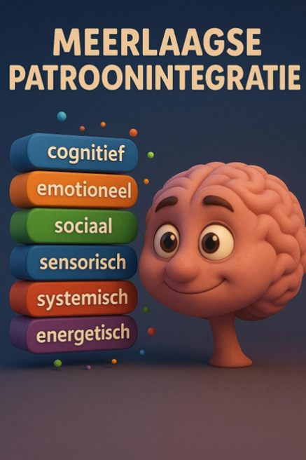
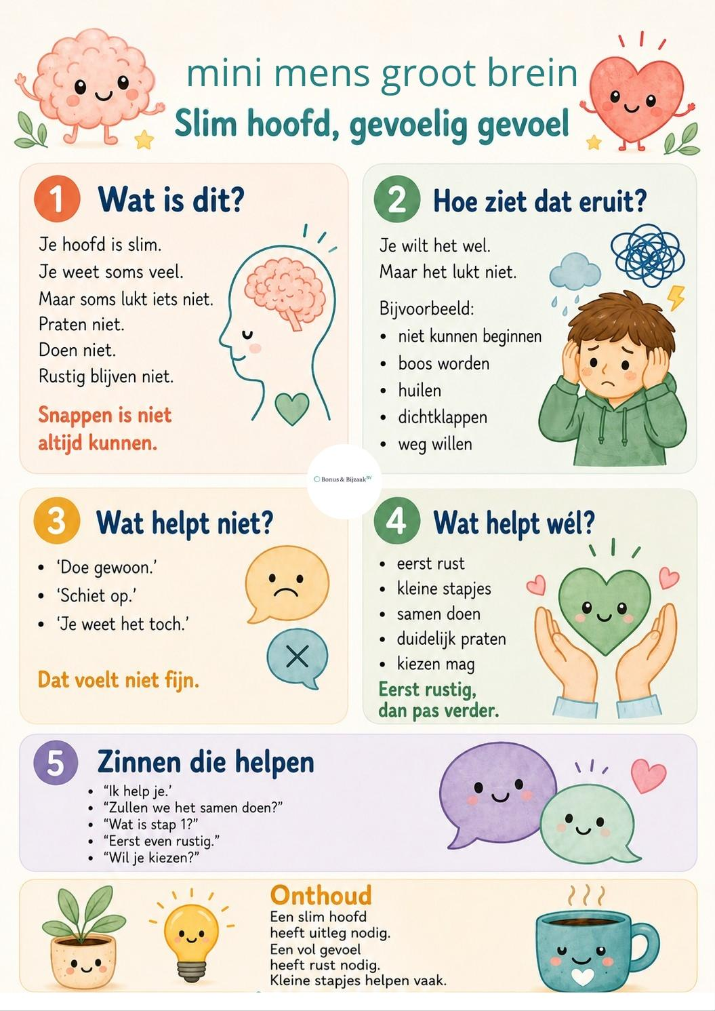
Inzichtenkaart voor kinderen.
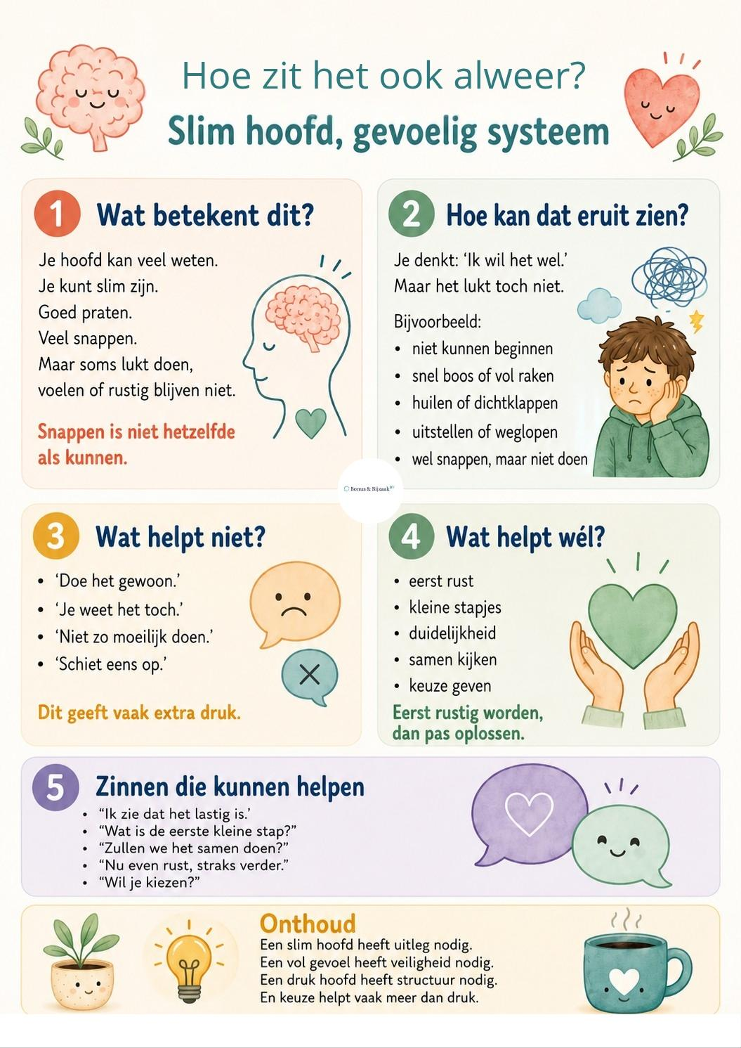
Inzichten kaart voor diepe voeler.(mpi-er/ PDA)
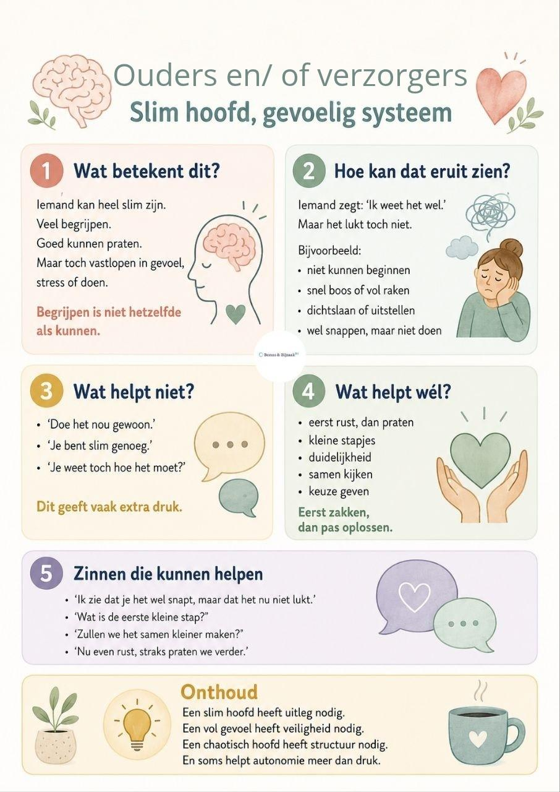
Inzichtenkaart ouder(s) en/ of verzorger(s)

